github blog

# 사용 방법

* 아래 링크에서 블로그 테마 선택하기.
* <https://jekyllthemes.io>
* <http://jekyllthemes.org>
* 대표적으로 아래 링크의 테마를 사용할 예정.
* <https://jekyllthemes.io/theme/jekyll-now>
* 선택한 테마의 코드 저장소로 이동하기.
* <https://github.com/barryclark/jekyll-now>
* 공개된 테마의 코드를 나의 저장소로 복사하기.
* 아래 이미지에서 보이는 fork를 클릭.

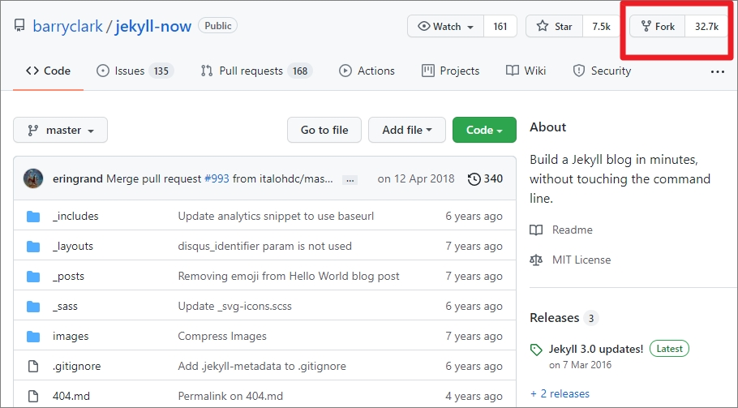

* 블로그 배포하기, URL 정하기.
* ‘Settings’에 들어가서 자신이 원하는 저장소의 이름을 변경하기.
* repository name 이 ‘abc’ 인 경우, 블로그 주소는  
  **https://계정아이디.github.io/abc**

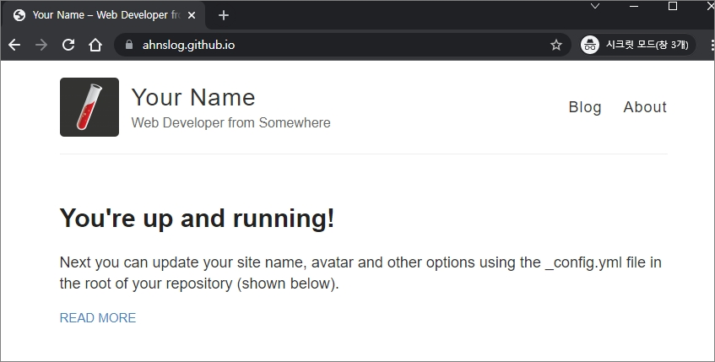

* 기본정보 수정하기
* _config.yml이라는 파일에 수정모드로 진입하기.
* 사이트의 네임을 수정하기 위해서 코드의 name: 이라고 되어 있는 부분을 찾아서 원하는 이름으로 변경.

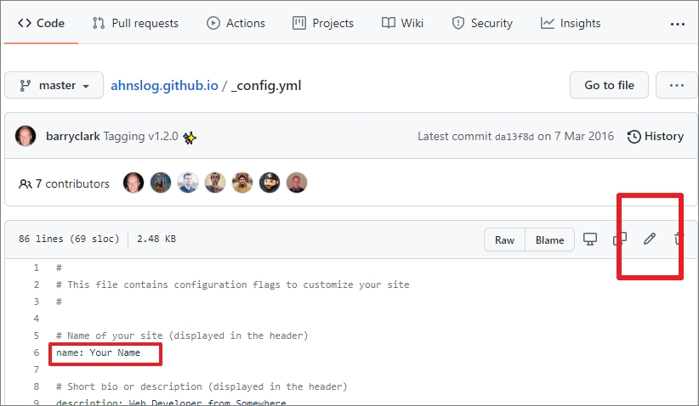

* 변경 후 commit changes 클릭
* 포스팅 하기
* _posts 경로에 들어가서 파일의 샘플을 확인할 수 있다.

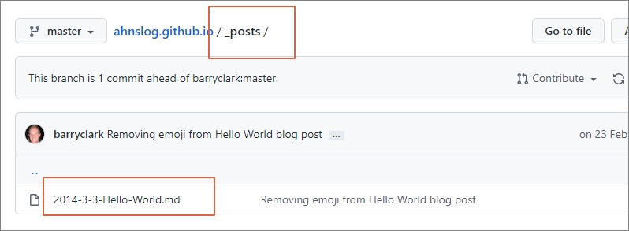

* 첫 부분의 ---와 --- 사이는 메타 정보를 보여줍니다. (포스팅 페이지의 제목, 레이아웃, 날자, 발행여부)
* 메타 정보 이후에는 실제 포스팅의 내용이기에 마크다운 양식에 맞게 작성하면 됩니다.